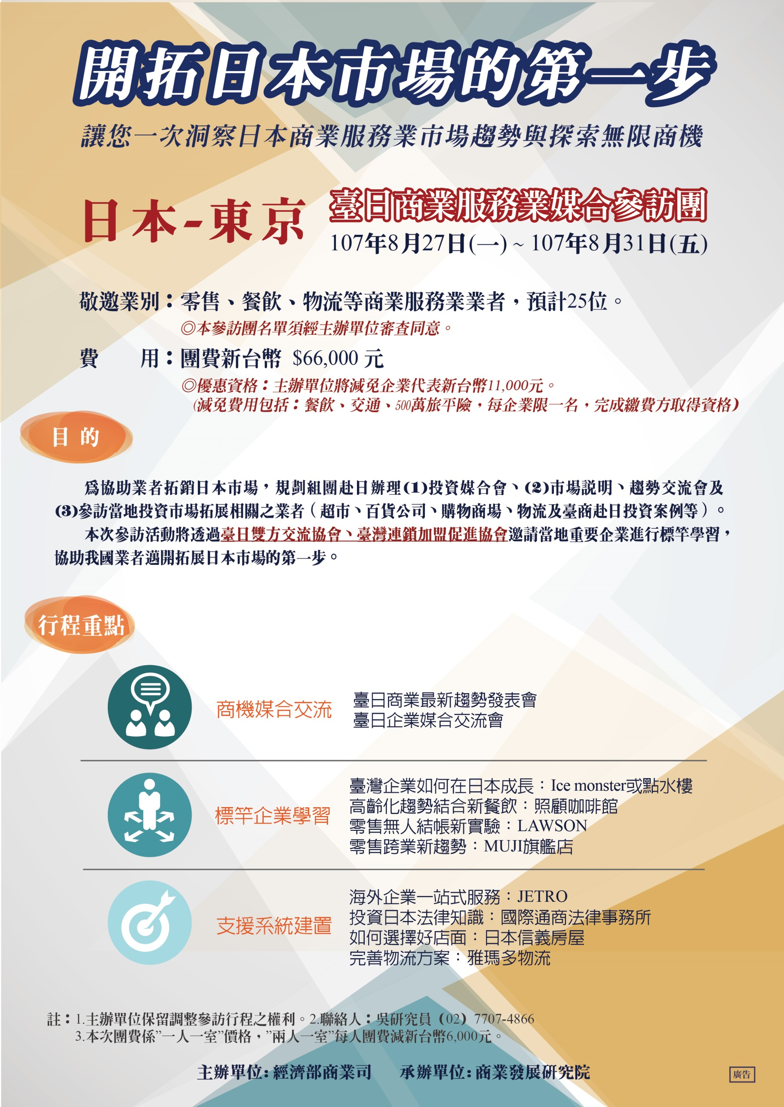
預計行程安排：
8月27日(一)
•由桃園機場出境，預計下午抵達日本東京成田機場。
•參訪Ice monster(或點水樓)，了解臺灣企業成功拓展日本的經驗。
•晚宴邀請日本連鎖加盟協會共同餐敘交流。
8月28日(二)
•拜會株式会社良品計劃(MUJI CAFÉ午餐)。
•參訪照顧咖啡館(すみまめカフェ)。
•株式会社ローソン(LAWSON)。
8月29日(三)
•「臺日商業服務業趨勢交流會」與「企業商談媒合會」。
8月30日(四)
•參訪JETRO。
•參訪臺灣通商。
•參訪中國信託東京之星。
•參訪日本信義房屋。
•參訪日本伊勢丹百貨。
8月31日(五)
•TANITA食堂(丸之內)。
•參訪日本雅瑪多物流。
•由成田機場出境，預計搭乘傍晚飛機抵臺。

預期效益
- 透過參訪臺灣赴日本拓展的企業，瞭解臺灣企業進入日本市場的經驗及各項策略擬定的過程。
- 藉由辦理臺日企業商談媒合會以及趨勢交流會，促進臺日合作及市場拓展的機會。
- 參訪支援性服務業(物流、法律、JETRO一站式服務)，提供欲拓展日本市場的企業參考，完備進入日本市場的成功策略。

臺日商業服務業媒合參訪團報名表(E) ~請傳真報名(02)7714-3399~
姓名  (與護照同) | 中文： | 職稱
 | 英文： | 身份證號碼
性別 | ⃞男 ⃞女 | 出生年月日 | 西元 年 月 日
聯絡電話 | O: | 護照號碼
 | M: | 代理人姓名
LINE ID | (確認繳費後，將加入群組以便即時聯繫) | 代理人電話
E-MAIL |  | 代理人E-MAIL
公司名稱 |  | 公司地址
公司發展現況 | ⃞單店經營 ⃞連鎖加盟業 請填寫______(國內家數)______(海外家數)  ⃞尚無海外發展經驗，預備1年內對外展店  ⃞已有海外發展經驗，請填寫______(國家)
產業別 | ⃞零售 ⃞餐飲 ⃞物流 ⃞其他________
減免資格 | ⃞企業代表(主辦單位將減免團費新臺幣11,000元，每企業限一位)  ⃞企業共同參訪者(同一企業若有第2位同行參訪者，無法獲得團費減免)
聯絡地址 | 公司□□□－□□
 | 住家□□□－□□
參與動機  （可複選） | ⃞觀摩主題、了解商服業趨勢 ⃞拓展市場 ⃞尋求合作契機  ⃞導入技術、建置創新能量 ⃞其他__________
媒合商談主題 | ⃞找尋代理商拓展日本市場 ⃞將日本品牌引進臺灣市場  ⃞原物料或製造設備採購 ⃞其他____________
護照 | ⃞需代辦新護照（自費） ⃞不需辦理護照
其他需求 | 住宿：□一人一室 □兩人一室(可折團費6,000)，同室者姓名：_____________  機票：□經濟艙 □商務艙(須另加價15,000元)  餐食：□全素食 □奶蛋素 □特殊需求（請註明類別）_______________
特殊身體狀況 | □心臟病 □高血壓 □其他（請註明）___________________________
費用 | 基本費用：原價66,000元，請勾選繳款金額，並由承辦單位勾稽查證及費用確認，不符資格者將通知補繳：  □55,000元(企業代表，1人1室)  □49,000元(企業代表，2人1室，須自行約定他企業代表共同住宿)  □66,000元(企業共同參訪者，1人1室)  □60,000元(企業共同參訪者，2人1室)  其他費用：  □商務艙加價費用(15,000元)  □護照代辦費(費用將委由旅行業者另行聯繫收取)  *付款方式：僅限ATM轉帳或銀行匯款，付款資訊請參附註。
發票抬頭 | □公司(個人)抬頭：  □統一編號：
注意事項
- 為適應各地交通時間表或特殊狀況，基於維護團員的最高利益，主辦單位保留本團預定行程表的更動權利。
- 本團團員預定20人(須獲主辦單位同意)，因不可抗力或未達人數而致無法成行時，所預繳之報名費用悉數退還，報名截止日7日後，將以電話、email通知本團是否成行。
- 本參訪團出發後，必須團體行動，若因個人關係，未能參加全程者概不退費，個人變更行程所需增加之費用，由個人自行負擔。
- 本團確定成行後，因事退出者所繳的報名費恕不退還，團員於本團行程開始前如取消退出時，應負賠償本團之損失之責，其賠償標準如下:
(1) 本團行程開始前第31日前取消者，賠償本團費用10%。
(2) 本團行程開始前第21日至第30日取消者，賠償本團費用20%。
(3) 本團行程開始前第4日至第20日取消者，賠償本團費用30%。
(4) 本團行程開始前3日取消者，賠償本團費用50%。
(5) 團員於旅遊開始日或開始後解除契約或未通知不參加者，賠償本團費用之100%。
前項各款作為損害賠償計畫基準之本團費用。
===========================================================
茲具結本人同意上列注意事項，且於完成報名截止日後，不會任意要求退出或退款。違者，願負賠償出團之損失，視實際損失情形照價賠償。
本人簽名 ：___________________ 簽署日期 ：_________________
備註
1.每位報名者皆需個別填寫一份報名表，另煩請報名繳費後，回傳報名表予承辦單位並以電話聯繫確認。報名編號：（由本院填寫）
2.報名者請檢附本報名表、護照影本JPG檔、本人照片JPG檔(製作團員手冊使用)及企業形象LOGO或品牌之JPG檔。
3.若有任何問題或權利行使，煩請聯繫本院聯絡人：吳研究員，電話：（02）7707-4866，傳真：(02)7714-3399，E-mail：chialing@cdri.org.tw我們將盡速為您處理，謝謝！
4.匯款資訊：
帳戶名稱：財團法人商業發展研究院 帳 號：021-11-8113606
銀行名稱：凱基銀行蘆洲分行 銀行代碼：809 分行代碼：0212
(主辦單位審核同意報名後，請於1週內完成繳費匯款動作，以利保留取得主辦單位減免額。)

附件：參訪單位簡介
- Ice monster (永康餐飲股份有限公司)
- 拜會重點：
- Ice monster 選擇到日本拓展的原因與契機。
- 日本市場的各項拓展經驗與甘苦談。
- 立地展店：立地擇址的考量及思考的構面。
- 產品研發：臺日消費者的口味差異？如何做調查與調整的經驗？
- 其他：如果臺灣的餐飲業也想進入日本，您會給他們什麼建議？
- 單位簡介：
Ice Monster起源於臺北永康街冰館，主打芒果、珍珠奶茶等具臺灣特色之冰品。1997年以「Ice Monster」品牌開業後，目前在臺灣東區、信義商圈共有2間店鋪，並已成功至中國大陸及日本拓點。目前在日本東京、大阪及名古屋共有三家店舖。2015年4月29日Ice Monster於東京表參道開設日本第一家店，而在開店前一個月就透過日本媒體炒熱話題，並以「來自臺灣，被《CNN》票選為全球最美味甜點Top 10」為主打，順利的在日本黃金周(四月底開始)引起日本排隊熱潮。因此，無論是行銷策略及經營模式Ice Monster皆掌握日本文化及消費者心理並獲得成效，了解Ice Monster進入日本之策略及所面臨之挑戰值得有意前進日本之臺灣企業參考。
- 無印良品(MUJI)
- 拜會重點：日本零售業品牌經營與跨業經營之重要性
- 單位簡介：無印良品（日語：無印良品／むじるしりょうひん Mujirushi Ryouhin）[3]是一個由株式會社良品計劃（日語：株式会社良品計画）註冊經營日本品牌，名稱「無印良品」直譯中文「沒有印上品牌標誌」。品牌產品類別廣泛，主要以日常用品為主，如服飾、文具、食品、廚具等 。產品注重純樸、簡潔、環保、以人為本產品品質理念。無印良品目前有房屋建築、花店、咖啡店多方面的跨產業發展。
- 照顧咖啡館（すみまめカフェ）
- 拜會重點：日本高齡化趨勢與社區長照應用於餐飲業之案例
- 單位簡介：
二〇一五年「墨豆咖啡」(すみまめカフェ) 在東京墨田區的「向島橘銀座商店街」開幕了，是一家由「創意照護公司」(株式会社クリエイト．ケア)成立的照顧咖啡館。「墨豆咖啡」的店名蘊含「墨田區的迷你版咖啡館」之意義，希望藉由店裡試賣墨田區在地商品，透過咖啡館人流匯聚，引導客人至墨田區及商店街內的店面光顧。就前文的分類而言，屬於常駐式、活動參與型的照顧咖啡館，由青年專業工作者創業成立公司，其特點為整合社區照護服務與商店街振興兩項目標。
咖啡館租用商店街中的閒置店面開業，獲得商店街自治會的支持，降低租金為定價的四分之一，協助咖啡館攤提初期裝潢成本。咖啡館專營義大利麵料理，店內歡迎外食，也寄賣展售，成為整條商店街的產品型錄與協力行銷熱點，亦是高齡照護使用者的服務支援網絡：
提供照顧者喘息、資訊交流的空間，並媒合照顧工作。
經營團隊具備介護員、社工師專業證照，協助商店街自治會培訓其他商店工作人員，建立高齡者失智等退化性徵兆的知識，辨認需要社會福利介入的早期需求。
與墨田區「向島高齡者支援整合中心」 連結， 舉辦保健活動，宣導照護技巧、長照資源資訊，並連結輔具廠商，現場提供輔具諮詢與體驗。整合公部門長照資源與企業產品服務，傳遞到社區當中。
- LAWSON
- 拜會重點：
  - 參觀Lawson 實驗空間，體驗超商龍頭如何運用現有科技（如：動作感測、展示科技、電子標籤、自動支付系統、食材履歷/新鮮度查驗系統、自動包裝…），打造新零售樣貌。
  - 競爭激烈下，超商應如何找尋自己的定位
- 單位簡介：Lawson在日本的規模位居第三，僅次於日本7-Eleven與FamilyMart全家便利店，迄2017年9月止全日本店數12,648家，中國973家，各分店出售貨品包括雜誌、漫畫、飲品、藥物、零食及便當等。當美國Amazon Go 大張旗鼓宣傳未來無人商店概念的同時，日本超商龍頭Lawson 也幾乎同時推出了實驗店。
- 伊勢丹百貨
  - 拜會重點：日本百貨如何選擇企業進駐櫃位、並利用百貨之集客力創造收益
  - 單位簡介：伊勢丹（いせたん、Isetan），是一間日本的百貨公司，由株式會社三越伊勢丹控股旗下的株式會社伊勢丹負責營運。在日本關東、中國和東南亞等地設有分店。目前包括關係企業在全日本共開設了12間店面，新宿總店的營業額佔了全部的六成一上。伊勢丹的強項是在流行服裝方面，紳士館的成功，打破了日本百貨業界男性服裝銷售狀況不佳的傳統。伊勢丹集團以百貨事業為核心，旗下另有消費金融、金融、零售和其他等四個事業部門，共計37間公司組成伊勢丹集團。整個集團的營業額約7,700億日圓。
- 信義房屋
  - 拜會重點：
    - 日本商圈選擇的關鍵要素
    - 在日本租屋的潛規則-租金、押金、設置成本
    - 日本租店面的相關規範
  - 單位簡介：2010年信義房屋在日本成立「信義房屋不動產株式會社」，為我國第一家在海外開設據點之不動產仲介公司。而信義房屋之團隊能夠提供企業在進入日本時，日本房市基本概念、相關稅費與租賃服務、日本購屋流程、稅費結構、投報率分析、資金規劃、投資區域建議等在不動產方面之支援服務，相關介紹將有助於企業在進入日本前之參考。
- 臺灣通商
  - 拜會重點：運用案例解說在日本拓展的可能面臨的連鎖加盟或勞動法規問題。
  - 單位簡介：國際通商法律事務所是國際性法律事務所中極少數擁有日本業務團隊之事務所，日本業務團隊能清楚掌握日本投資者在臺灣及臺灣投資者在日本之獨特需求，團隊成員經驗豐富，是真正瞭解日本及臺灣市場、法律、政府及文化的專家。該所之日本團隊對各類型的臺灣及日本產業具有獨特經驗，包括貿易、服務、金融業等產業投資，因此透過相關參訪可以了解企業進入日本所需要之法律服務與基礎法規。
- 日本貿易振興機構(JETRO)
- 拜會重點：了解JETRO的一站式服務內容
- 商業登記、稅務
- 招募員工
- 租用臨時辦公室
- 居留證與工作簽證代辦
- 單位簡介：日本貿易振興機構(JETRO)提供海外企業有關在日本貿易、投資等諮詢服務，其中針對外國公司設有「一站式諮詢服務」，協助辦理相關登記手續及簽證申請，並提供國外公司進入日本市場之專業諮詢。JETRO對日投資商務支援中心（IBSC）配置經驗豐富的專職工作人員和專家，透過日本官方和民間的管道，向有意開展對日投資或對日商務的外國企業提供各種有關對日投資的資訊，並專門為企業提供個別的諮詢服務。另外，IBSC還為在日本沒有商務網點的外國企業提供準備階段的辦公場所。IBSC將繼續從軟體和硬體的各個方面為外國企業進入日本市場提供支援。同時，JETRO對日投資商務支援中心（IBSC）設於東京、橫濱、名古屋、大阪、神戶及福岡等六個日本主要城市，經驗豐富的職員和顧問會透過政府及民營企業網絡，提供資訊服務及諮詢服務。
- 中國信託東京之星
  - 拜會重點：臺灣企業對日投資之資金來源、外匯規定與相關金流處理方式。
  - 單位簡介：東京之星銀行（日語：株式会社東京スター銀行）是位在日本東京都港區的銀行，屬第二地方銀行，其前身是1950年時所創立的東京相和銀行，後於日本金融資產泡沫發生後，為私募基金接手營運，於2001年改為此名。2014年6月，臺灣的中國信託商業銀行完成併購手續，東京之星銀行成為前者的全資子公司。2017年11月東京之星的個人金融業務獲得日本財政官方金融專業期刊《金融財政事情》的專文表揚。
- 雅瑪多物流
- 拜會重點：
    - 針對臺灣業者進出口貨物至日本的「報關」、 「結關」、 「辦理海關手續、許可」與「各項許可證辦理」等業務進行交流。
    - 針對日本當地物流配送及倉儲的需求，提出可行方案。
- 單位簡介：雅瑪多創業於1919年，創業初期以日本首個軌道事業為主，並於1976年啟動「宅急便」事業，並以知名黑貓圖騰為其企業品牌象徵。對於企業而言，物流為商業經營不可或缺之一環，日本雅瑪多不但提供航空及海上運輸外，同時也針對貨物進出口、清關、陸上運輸等設計出最適合企業之物流方案，同時可針對不同國家之供應商實現多國間的順暢物流，因此對於企業前進日本市場有其必要且不可或缺之角色。

